

МИНИСТЕРСТВО НАУКИ И ВЫСШЕГО ОБРАЗОВАНИЯ РОССИЙСКОЙ ФЕДЕРАЦИИ

Федеральное государственное бюджетное образовательное учреждение высшего образования

**"МИРЭА - Российский технологический университет"**

РТУ МИРЭА

Институт информационных технологий (ИТ)

Кафедра математического обеспечения и стандартизации информационных технологий (МОСИТ)

**ОТЧЕТ ПО ПРАКТИЧЕСКОЙ РАБОТЕ №1**

**по дисциплине**

**«Структуры и алгоритмы обработки данных»**

Тема. Вычислительная сложность алгоритма

|  |  |
| --- | --- |
| Выполнил студент группы ИКБО-62-23 | Хисамутдинов А.И. |
| Принял старший преподаватель | Скворцова Л.А. |

Москва 2024

Оглавление

1. Условие задачи и задание варианта 3

2. Разработка решения 4

2.1. Представление алгоритма на псевдокоде и анализ функциональных зависимостей 4

2.2. Алгоритм на языке C++ 5

2.3. Тестирование алгоритма 7

3. Выводы 9

4. Информационные источники 10

# 1. Условие задачи и задание варианта

Задание: разработать алгоритм задачи варианта. Определить функцию, показывающую зависимость количества выполняемых инструкций от размера задачи, функцию емкостной сложности алгоритма

Требования к выполнению задания:

1. Выполнить разработку алгоритма задачи варианта, представляя последовательность как массив из n значений, записать алгоритм на псевдокоде. Символы и правила для псевдокода приведены в пособии [2], представленном в списке информационных источников.
2. Определить, для полученного алгоритма, функциональную зависимость (функцию), указывающей зависимость количества выполняемых инструкций от размера задачи.
3. Технологию подсчета количества инструкций алгоритма представить в таблице (Таблица 1). При этом: − псевдокод алгоритма разместить в столбце Инструкции (оператор) алгоритма таблицы (Таблица 1), каждая управляющая инструкция строго в отдельной строке таблицы;
4. Определить функцию (функции: наилучший, наихудший и средний случаи) зависимости количества инструкций алгоритма от размера задачи и от данных. Для этого выполнить суммарный подсчет всех значений столбца Количество выполнений инструкции, учитывая влияние данных на количество выполняемых инструкций.
5. Реализовать алгоритм.
6. Разработать тесты для доказательства корректной работы алгоритма при n=20.
7. Выполнить отладку и тестирование алгоритма.
8. Определить емкостную сложность алгоритма.

Вариант задачи №27: дано натуральное число n и последовательность натуральных чисел. Определить среднее арифметическое чисел последовательности, сумма цифр которых кратна 7.

# Разработка решения

## Представление алгоритма на псевдокоде и анализ функциональных зависимостей

Составленный алгоритм на псевдокоде, находящийся в таблице (Таблица 1) разложим по количеству выполняемых инструкций операторами.

Обозначения имен объектов алгоритма и их назначение: arr – массив значений

n – размер массива (n>0)

sum – переменная для хранения суммы элементов массива

count – кол-во чисел в массиве, сумма цифр которых кратна 7

num – переменная для хранения чисел массива

sum_num – переменная для хранения суммы цифр каждого элемента массива

Таблица 1. Форма представления алгоритма при получении функции зависимости количества выполняемых инструкций от размера задачи

|  |  |  |
| --- | --- | --- |
| Номер строки  инструкции алгоритма | Инструкция (оператор) алгоритма | Количество  выполнений инструкции |
| 1 | count←0 | 1 |
| 2 | sum←0 | 1 |
| 3 | For i←0 to n-1 do | n+1 |
| 4 | num←arr[i] | n*2 |
| 5 | sum_num←0 | n |
| 6 | While(num > 0) do | n*(len(num)) |
| 7 | sum_num←sum_num + num % 10 | n*3*(len(num)-1) |
| 8 | num←num / 10 | n*2* (len(num)-1) |
| 9 | od | - |
| 10 | If (sum_num % 7 = 0) then | n*2 |
| 11 | sum←sum + arr[i] | n*6 |
| 12 | count←count + 1 | n*4 |
| 13 | endif | - |
| 14 | od | - |
| 15 | average←sum / count | 2 |

Пусть кол-во разрядов в числах будет равно len(num) = t, тогда общая теоретическая временная сложность алгоритма:

T(n)=2+n+1+n*2+n+n*t+n*3*(t-1)+n*2*(t-1)+n*2+n*6+n*4+2

T(n)=5+n*(6*t+11)

Асимптотическая временная сложность линейная – O(n).

Лучший случай: в массиве arr все числа состоят из одного разряда (t =1) и ни одно число не кратно 7

T(n) = 2+n+1+n*2+n+n*t+n*3*(t-1)+n*2*(t-1)+n*2+2

T(n) = 5+n(1+6*t)

Худший случай: в массиве arr все числа состоят из максимального количества разрядов (t=max) и сумма цифр каждого числа в массиве кратна 7

T(n)=5+n*(6*t+11)

Средний случай:

T(n)=(5+n*(6*t+11)+5+n(1+6*t))/2

T(n)=5+6*n(1+t)

Оценим емкостную сложность алгоритма: так как в качестве входных данных поступает массив размерностью n, дополнительного массива не требуется, поэтому емкостная сложность алгоритма равна O(n).

## Алгоритм на языке C++

При реализации алгоритма (Рисунок 1) удалось избежать инициализации счетной переменной цикла for путем использования в нем значения n, которое копируется в память. После нахождения элементов, удовлетворяющих условиям задачи, возвращается их кол-во, при обратном исходе возвращается нулевое значение

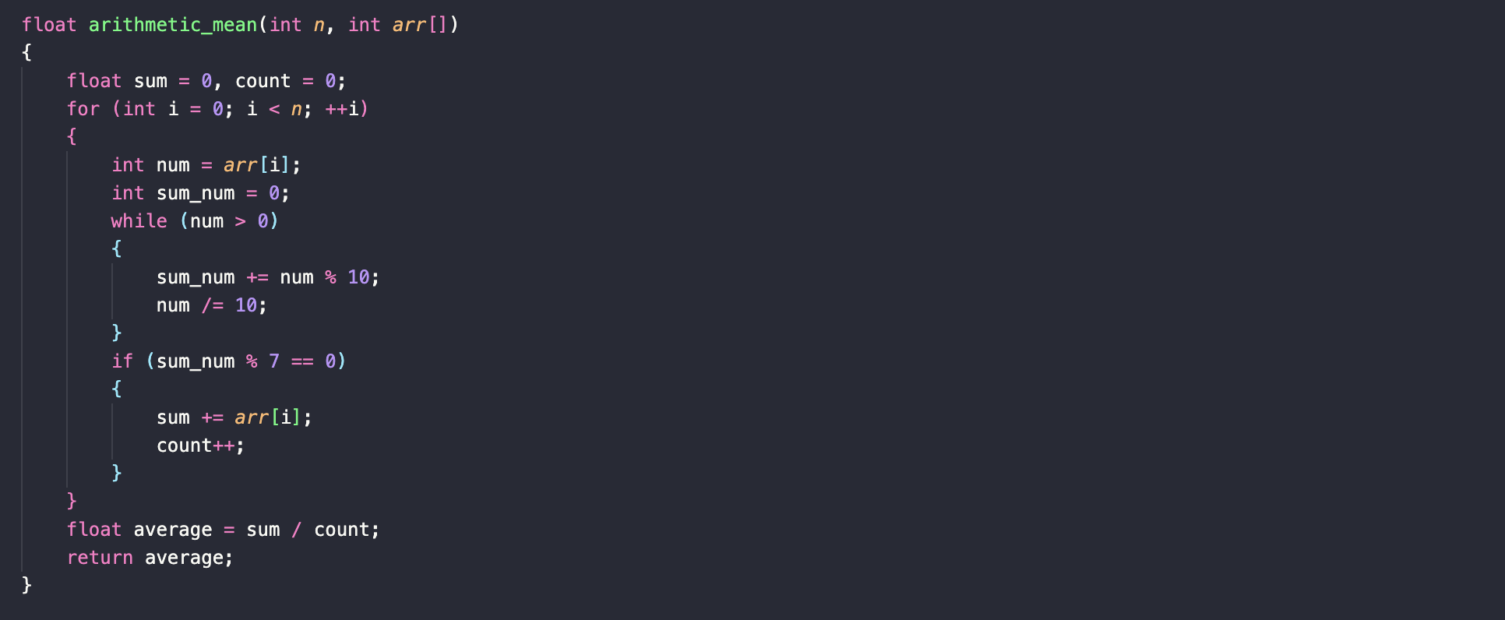

Рисунок 1 – Алгоритм на языке C++

## Тестирование алгоритма

Составленные тесты (Таблица 2), которые обрабатывают базовые и крайние случаи для размерности массива равной 20 (n = 20).

Таблица 2 - Таблица тестирования

|  |  |  |
| --- | --- | --- |
| Cреднее арифметическое чисел последовательности,  сумма цифр которых кратна 7  float arithmetic_mean(int n, int arr[]) | | |
| Номер теста | Входные данные | Эталон результата |
| 1 | n = 20, arr = { 7, 16, 34, 879, 231, 5342, 6543, 3241, 43, 76, 435, 809, 312, 876, 4234, 54, 65, 786, 98, 76} | average = 1014.86 |
| 2 | n = 20, arr = {7, 7, 7, 7, 7, 7, 7, 7, 7, 7, 7, 7, 7, 7, 7, 7, 7, 7, 7, 7} | average = 7 |
| 3 | n = 20, arr = { 7, 16, 34, 25, 124, 2221, 331, 133, 4111, 511, 7, 61, 70, 52, 16, 1111111, 43, 2221, 133, 16} | average = 56062.1 |
| 4 | n = 20, arr = { 1, 2, 3, 4, 5, 6, 8, 9, 12, 23, 45, 67, 87, 90, 132, 465, 798, 987, 765, 5434} | average = nan |

Тестирования успешно пройдены (Рисунок 2), программа соответствует своей спецификации.

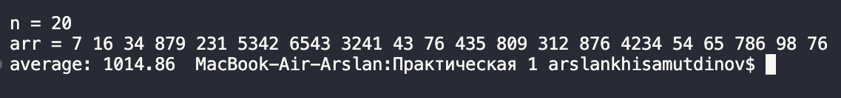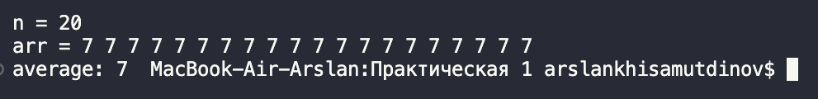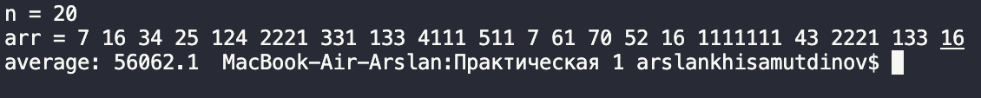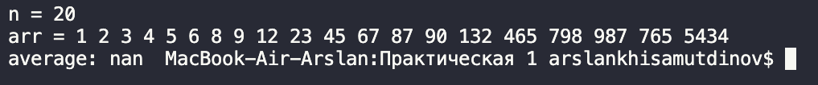

Рисунок 2 - Скриншот тестирований

Исследования алгоритма при T(n)=5+n*(6*t+11) и t=4 (кол-ве разрядов в числах) и 3480 МГц процессора на различных объемах данных и получение времени его выполнения занесены в таблицу (Таблица 3).

Таблица 3 - Параметры алгоритма при оценке сложности алгоритма

|  |  |  |  |
| --- | --- | --- | --- |
| Размер задачи(n) | Время выполнения алгоритма (ms) | Количество инструкций по формуле функции (Т) | Время выполнения Т инструкций на компьютере (Т/быстродействие  комп.) (ms) |
| 1 | 0.0006 | 40 | 0.000001 |
| 100 | 0.0069 | 3505 | 0.0001 |
| 1000 | 0.0634 | 35005 | 0.001 |
| 5000 | 0.2957 | 175005 | 0.005 |

# Выводы

Сравнивая значения в столбцах 2 и 4 таблицы (Таблица 3), которые указывают время, затраченное на выполнение алгоритм можно заметить явный рост времени при увеличении размера задачи.

В процессе разработки алгоритма освоил способ представления в псевдокоде, способы нахождения разрядов чисел в C++, подготовил тестирование простой программы.

# Информационные источники

1. Приложение к практическим работам – СДО ([online-edu.mirea.ru](https://online-edu.mirea.ru/))
2. Структуры и алгоритмы обработки данных – методические указания

/ Скворцова Л.А., Филатов А.С., Гусев К.В., Трушин С.М. 

Москва, МИРЭА  Российский технологический университет, 2023.